INDICAÇÃO Nº 1414/2020

Sugere ao Poder Executivo Municipal serviços de tapa buraco na Avenida Lázaro Gonçalves de Oliveira, nas proximidades de área pública com plantação de eucaliptos, no bairro Parque do Lago.

Excelentíssimo Senhor Prefeito Municipal,

Nos termos do Art. 108 do Regimento Interno desta Casa de Leis, dirijo-me a Vossa Excelência para sugerir que, por intermédio do Setor competente, execute serviços de tapa buraco na Avenida Lázaro Gonçalves de Oliveira, nas proximidades de área pública com plantação de eucaliptos, no bairro Parque do Lago.

**Justificativa:**

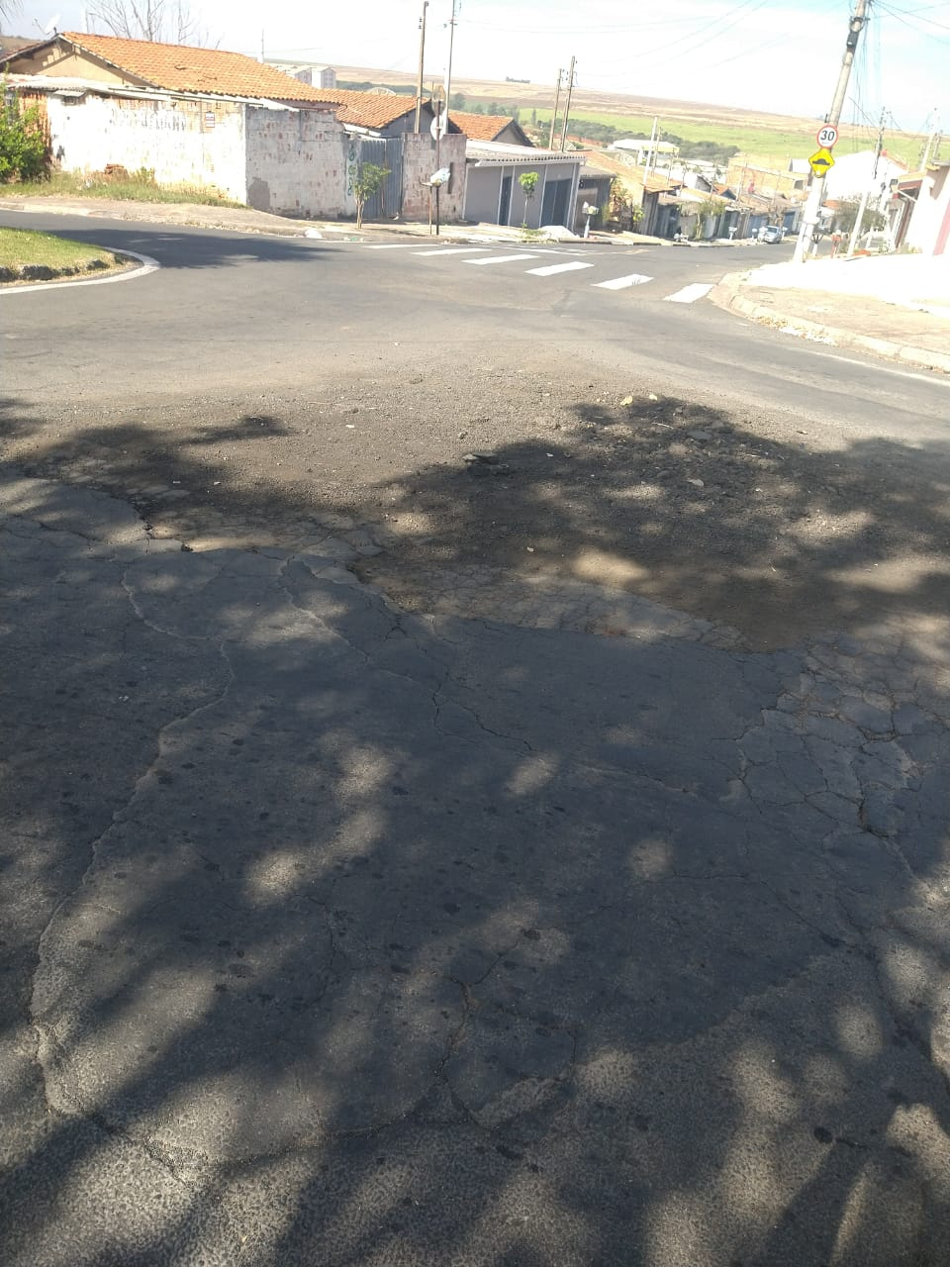

Conforme reivindicação da população e foto acima, solicitamos com urgência a realização do serviço, visando manter o bom estado da malha asfáltica e as boas condições e segurança do trânsito local.

Plenário “Dr. Tancredo Neves”, em 24 de junho de 2.020.

**JOSÉ ANTÔNIO FERREIRA**

“**Dr. José”**

-vereador-